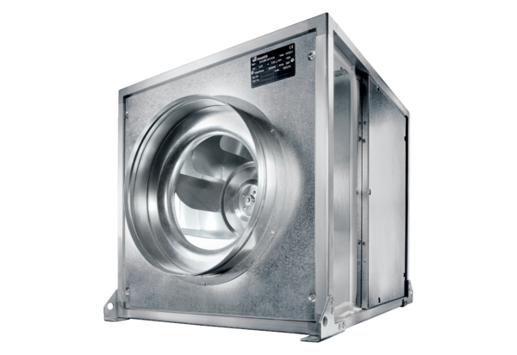Quickbox DSQ 25/4 KOpakowanie jednostkowe: 1 sztukaAsortyment: C
Numer artykułu: 0080.0074Producent: MAICO

